酷課雲遠距教學操作指引
110.02.03溪山實小教務組編輯
110.05.14溪山實小教務組修改
110.09.17溪山實小教務組修改

以下說明將分為學生使用「電腦」，以及平板與手機的「載具」版本指引，也有教師開課指引，請根據自身所擁有之設備衡量並參照以下操作指引。

目錄
- 學生電腦版指引
  - 登入
  - 遠距教學教室模組使用(Adobe Connect)
  - 遠距教學教室模組使用(google Meet)
- 學生載具版指引
2-1. 登入
2-2. 遠距教學教室模組使用(Adobe Connect)
2-3. 遠距教學教室模組使用(google Meet)
- 教師開課
3-1. 登入
3-2. 開班
3-3. 開設課程日期與單元
- 參考資料

- 電腦版（適用桌上型電腦、筆記型電腦），建議以筆記型電腦為佳，桌上型電腦必須具備耳機、喇叭、視訊鏡頭等輸出設備方能使用，筆記型電腦需確認耳機、喇叭、視訊鏡頭功能是否正常。

  - 登入
a.請打開瀏覽器（建議使用Google Chrome），並於搜索列內輸入cooc搜尋。
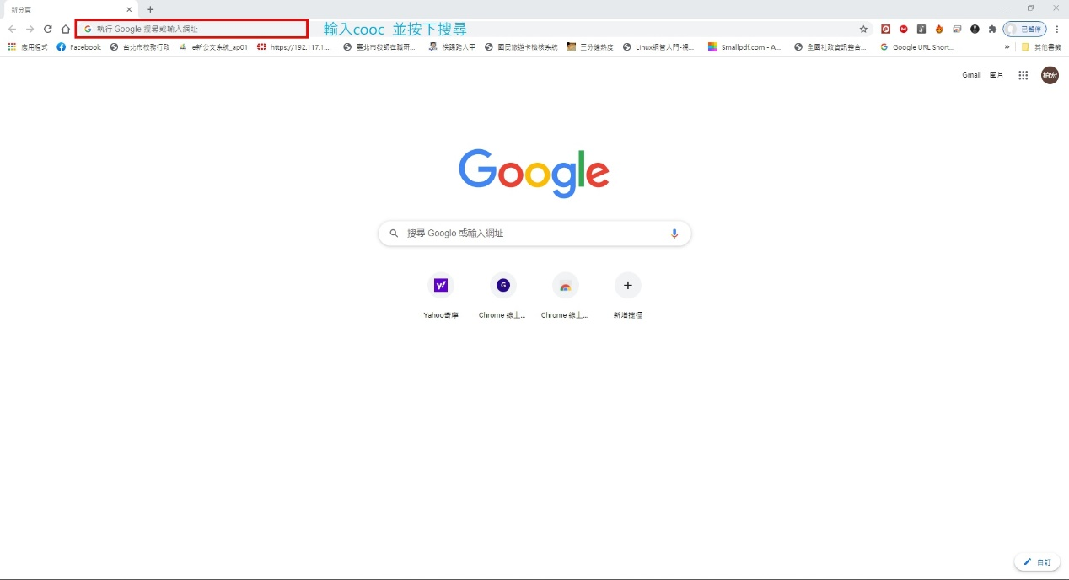
b.點選第一個搜尋結果進入頁面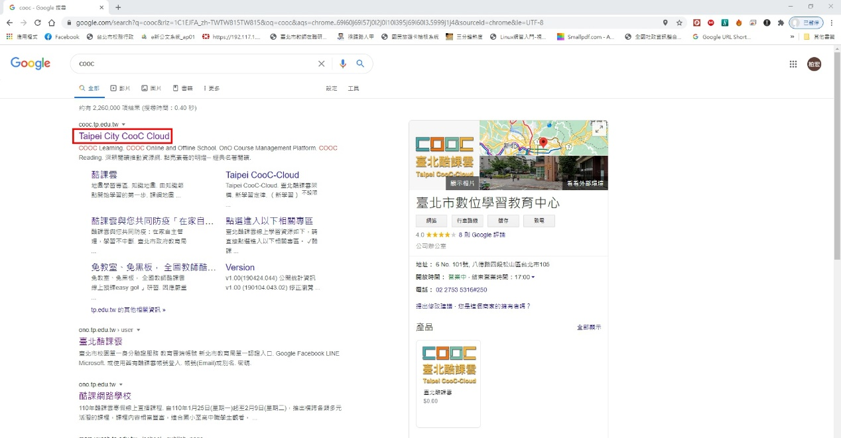

c.請依照下圖進入登入畫面，點選「臺北市校園單一身分驗證服務」，並輸入帳號與密碼。
帳號：hops+學號六碼，密碼：年級預設規定請洽各班導師。(三、四、五、六年級適用)
帳號：hops+學號，密碼：學生身分證後六碼。(一、二、年級適用，第一次登入會強制更改密碼，請將密碼記下。)
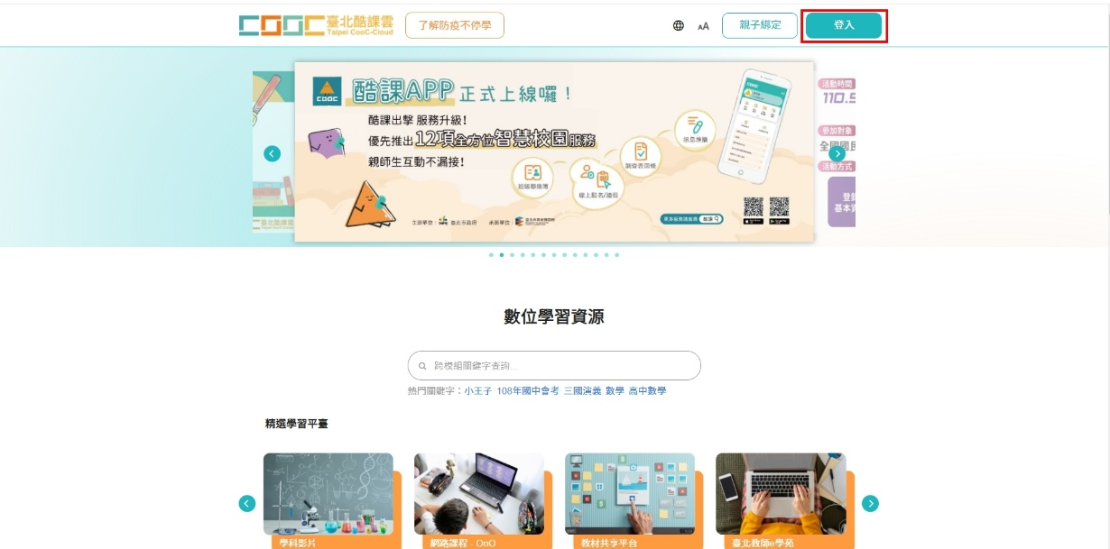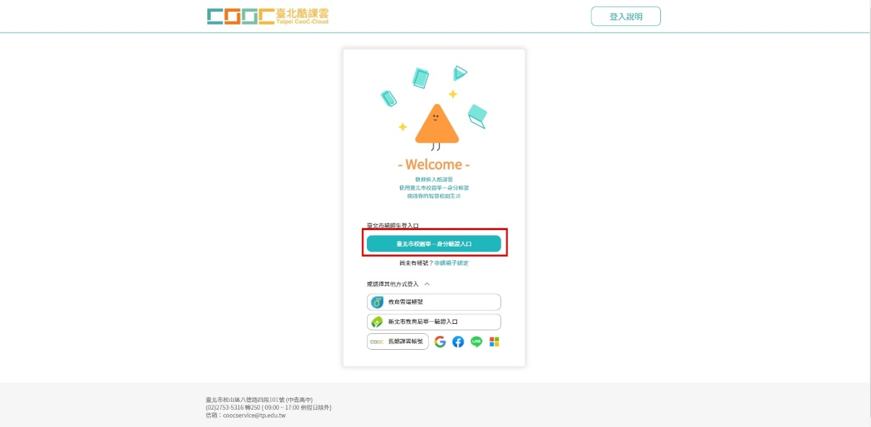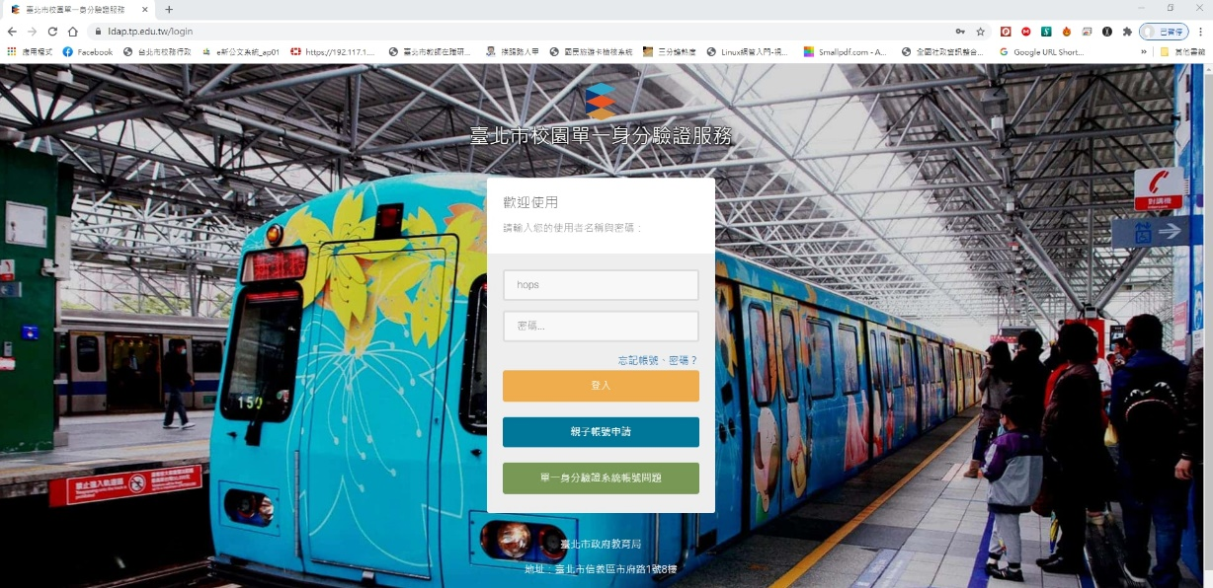

d.依照下圖進入老師指定課程，並進入課程內容，且點選教師指定之課程模組。
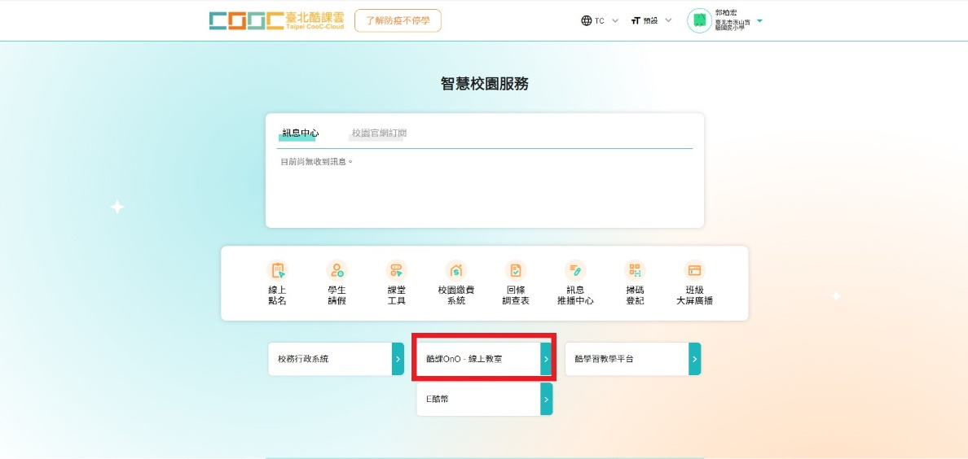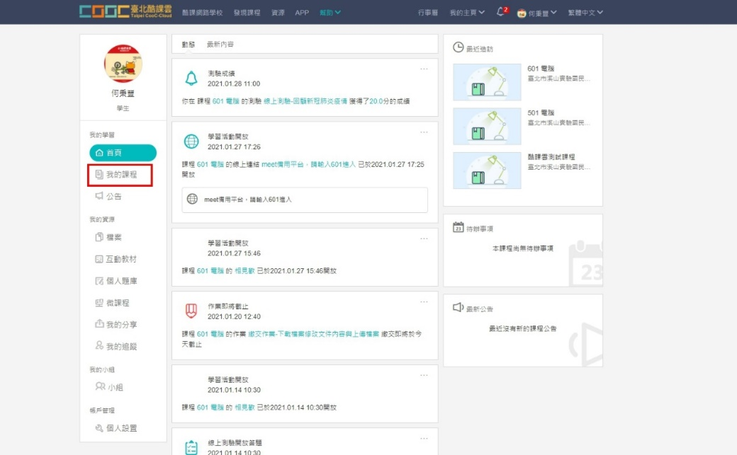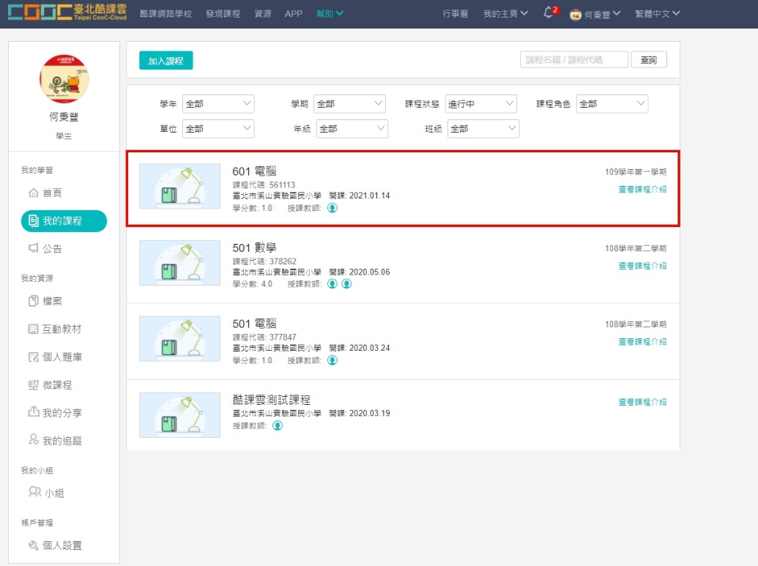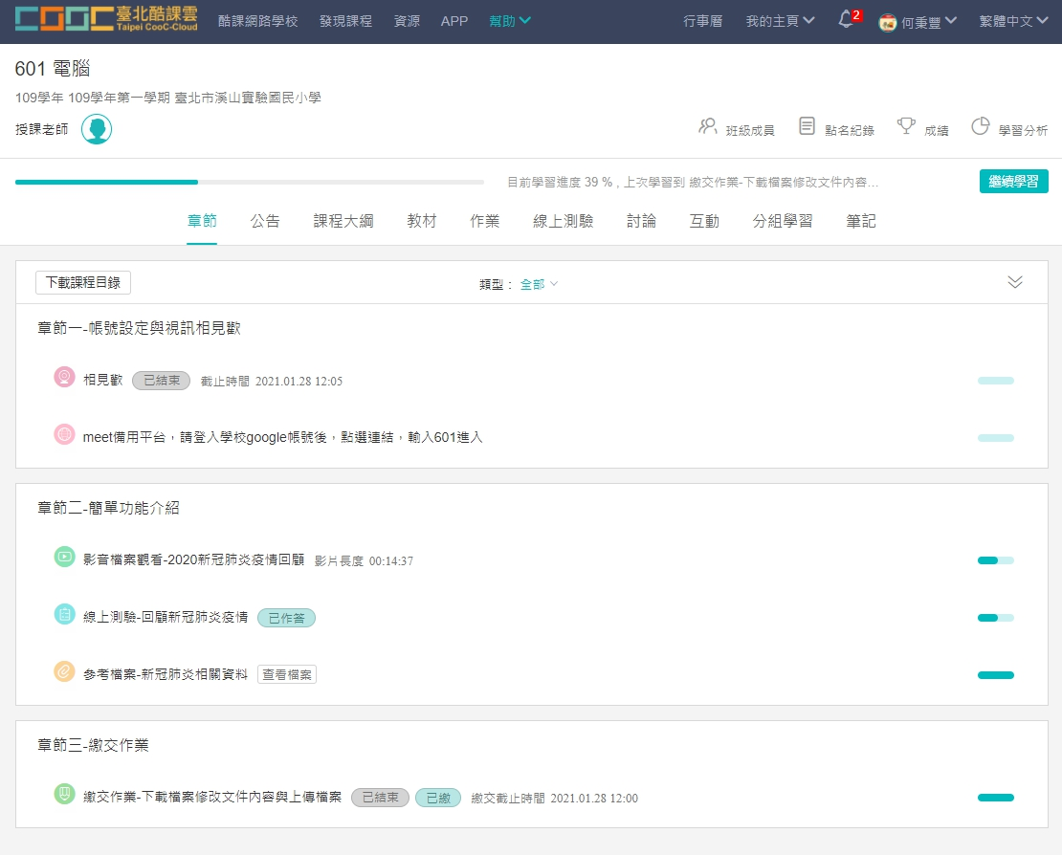
  - 遠距教學教室模組使用(Adobe Connect)
a.請依循下列圖片進行操作，並安裝「Adobe Connect」。
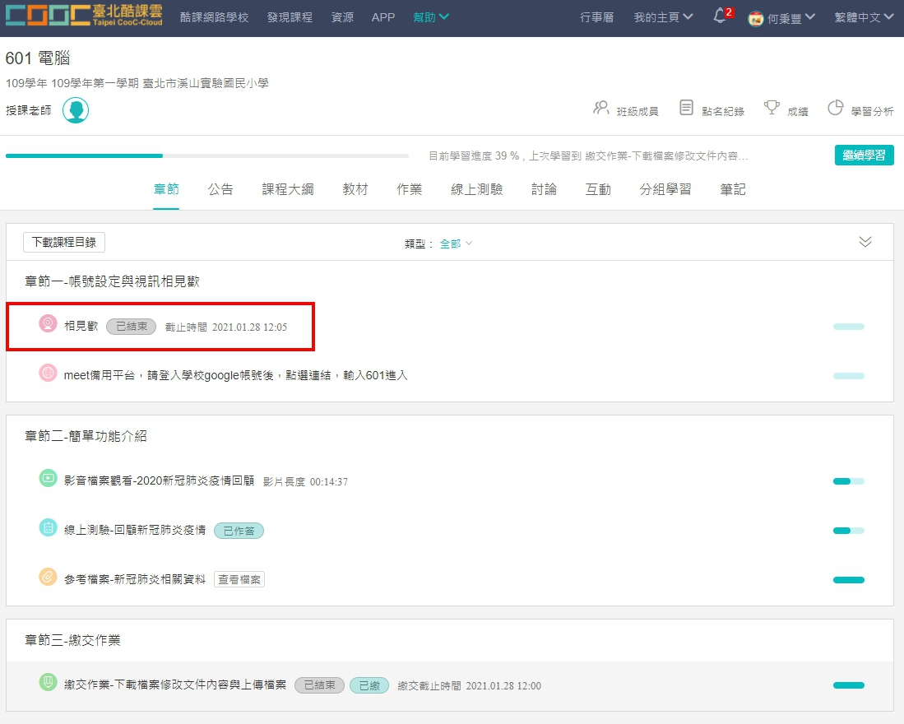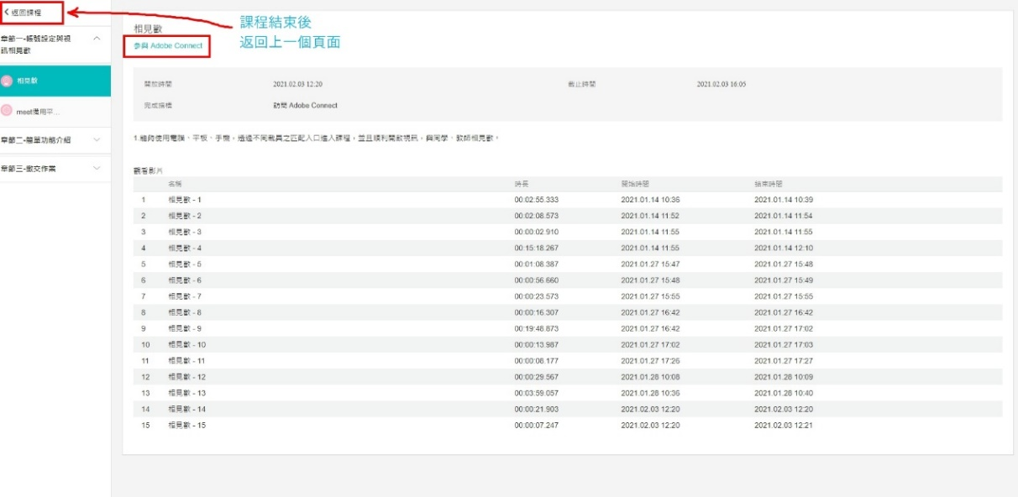b.第一次使用請點選進入頁面，下載該程式且安裝，安裝完畢後回到上個頁面再點選一次即可進入；已安裝者，則會直接跳出程式畫面(下下圖)。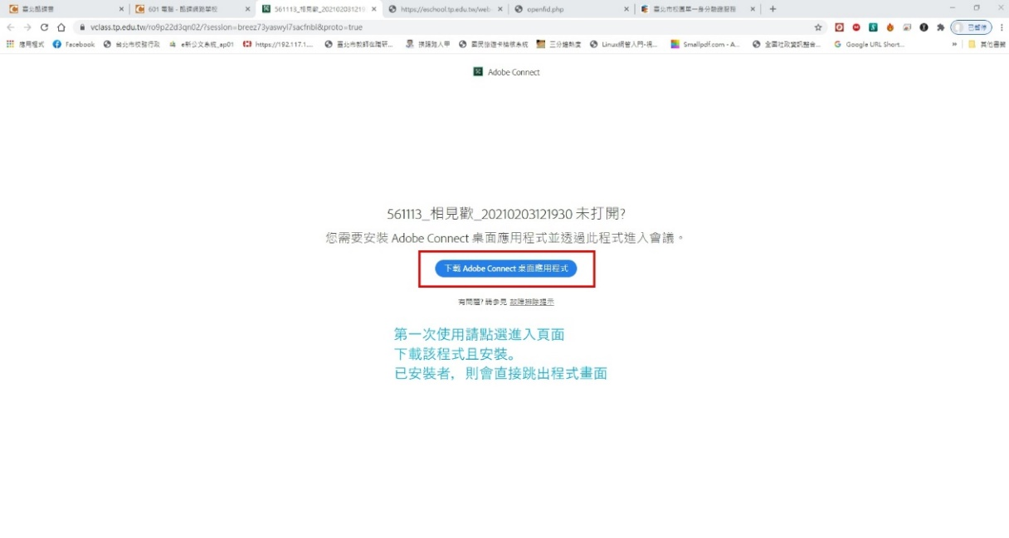c.根據不同區域，分為：「進入教室之參加者」、「訊息聊天區」、「主持人(教師)螢幕分享區」。
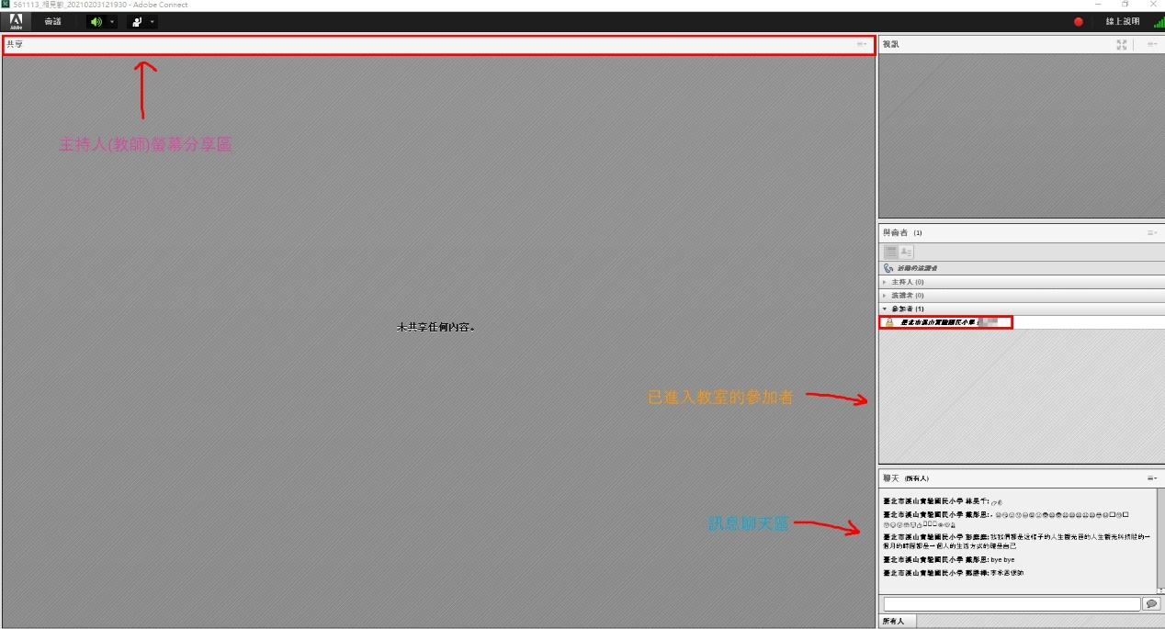

  - 遠距教學教室模組使用(google Meet)
- 需登入學校提供之email。
帳號：s+學號，密碼：依不同年級有不同預設設定，請洽各班導師。
- 登入完畢後重回課程頁面，點選連結。
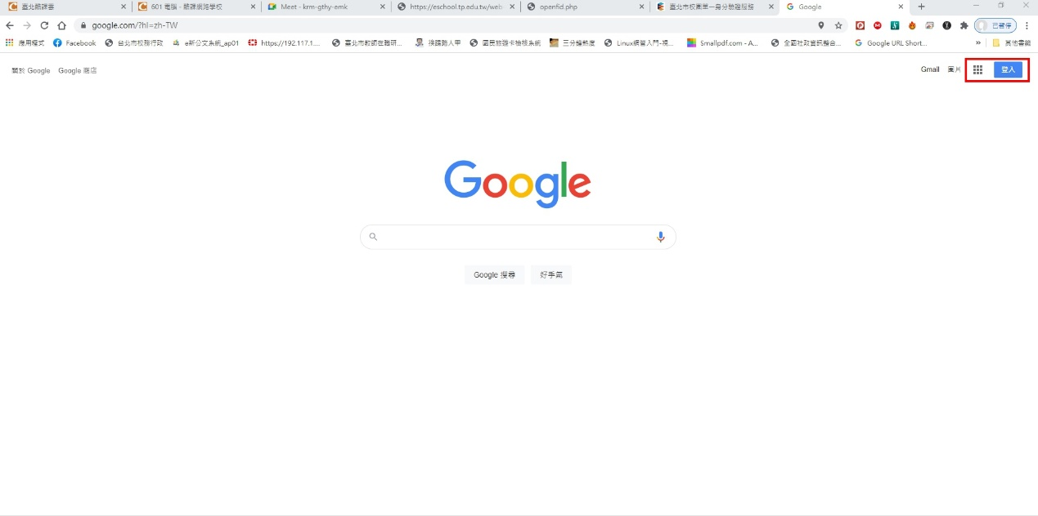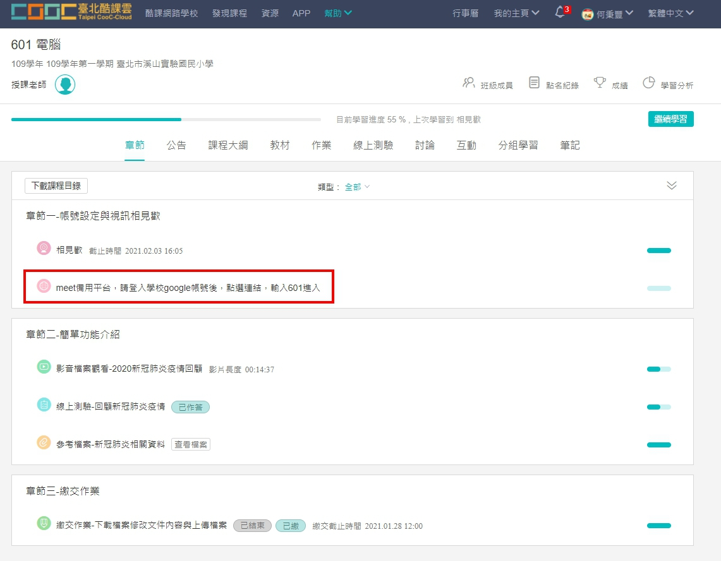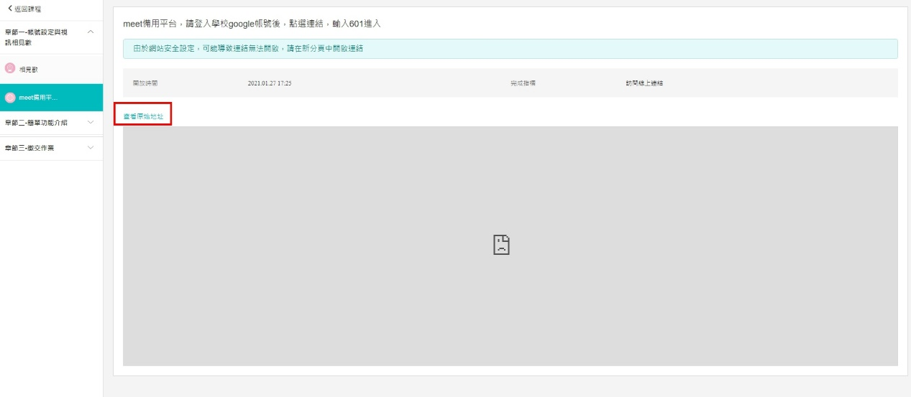
- 點選加入後，依據使用介面，右上角為進入教室之參加者清單與傳送訊息處，正下方從左而右為為麥克風開關、離開會議與視訊鏡頭開關。
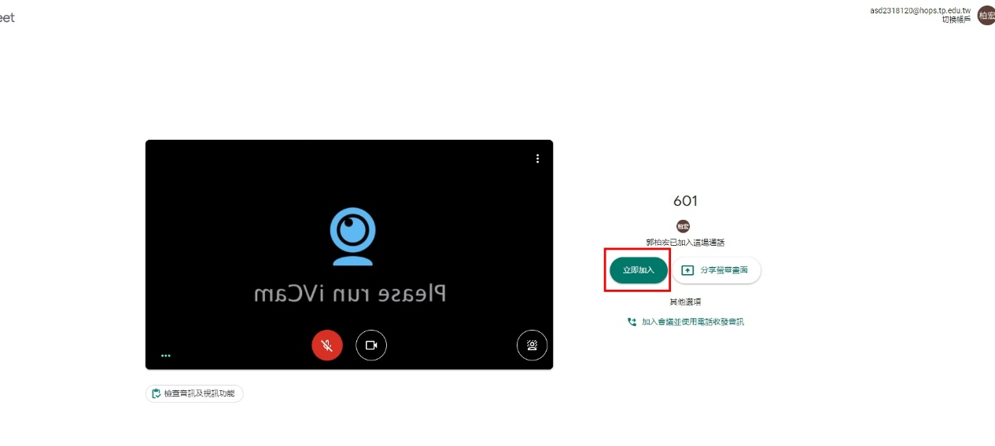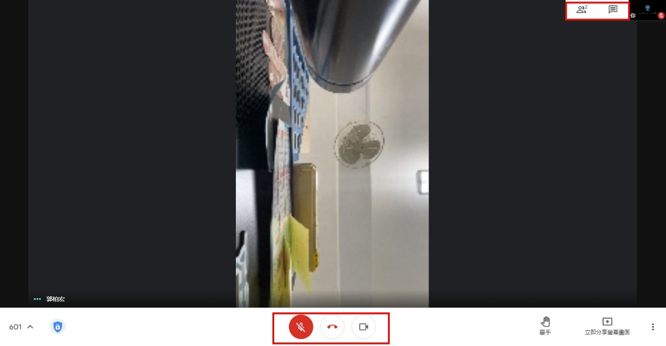

- 載具版（適用平板、手機），使用前須確認軟體商店（APP Store、Google Play）是否具備下載權限，且須下載「Tronclass」、「Adobe Connect」、「google Meet」三套APP。

  - 登入
- 請打開TronClass，「區域」選擇台灣；「學校」請輸入cooc，選擇酷課OnO學習管理平台，點選酷課OnO學習管理平台單一登入。
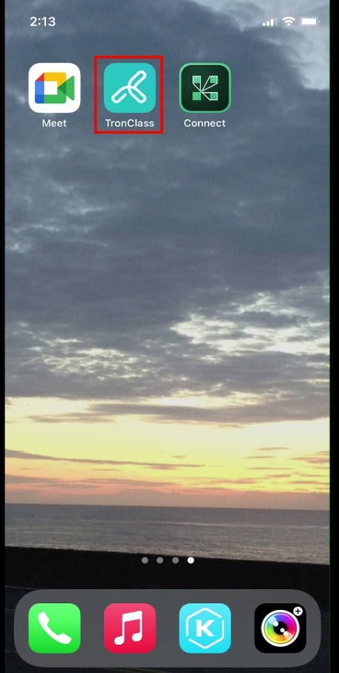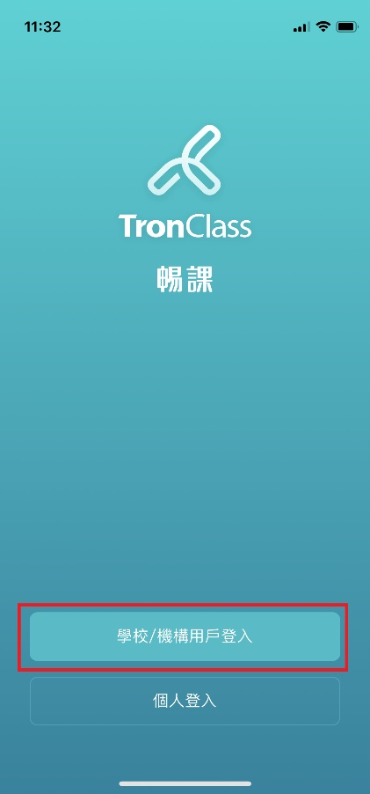

- 點選「臺北市校園單一身分驗證服務」，並輸入帳號密碼。
帳號：hops+學號，密碼：年級預設規定請洽各班導師。(三、四、五、六年級適用)
帳號：hops+學號，密碼：學生身分證後六碼。(一、二年級適用)
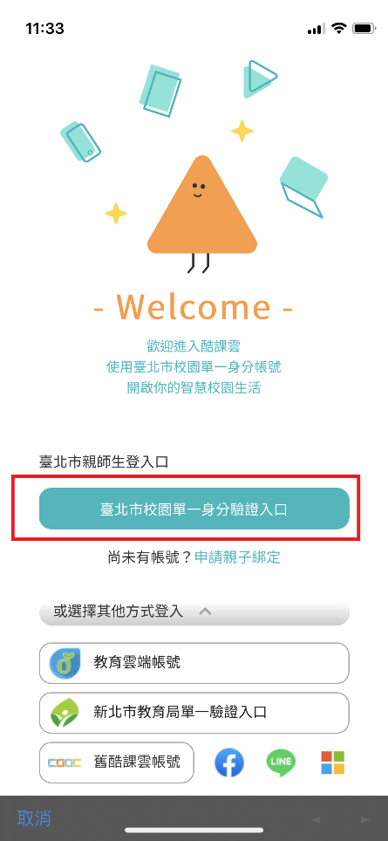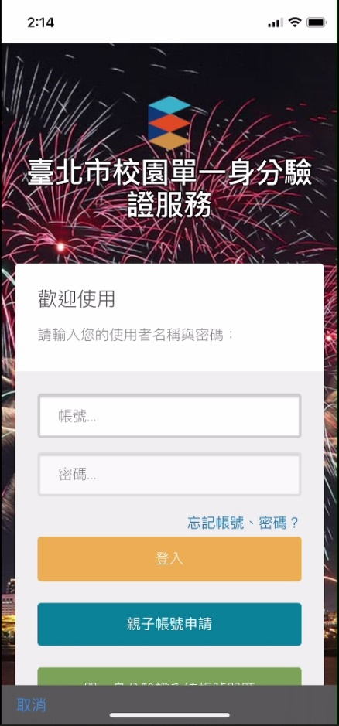
- 點選教師指定之課程教室，並點選章節進入課程內容。
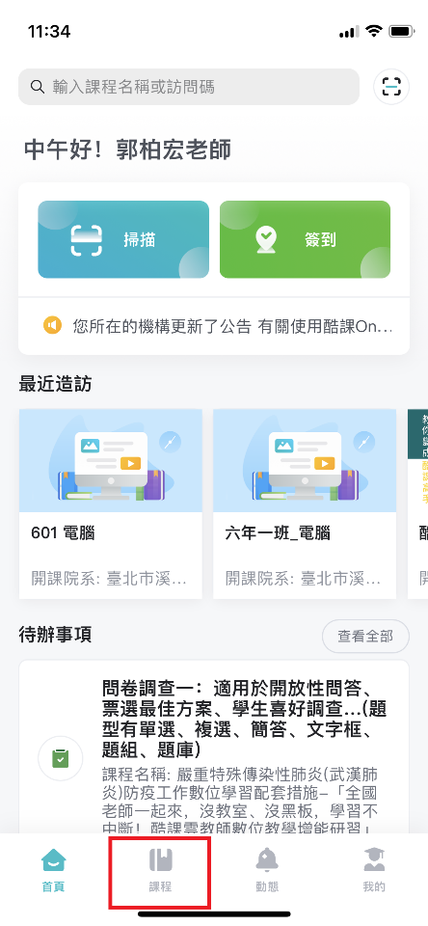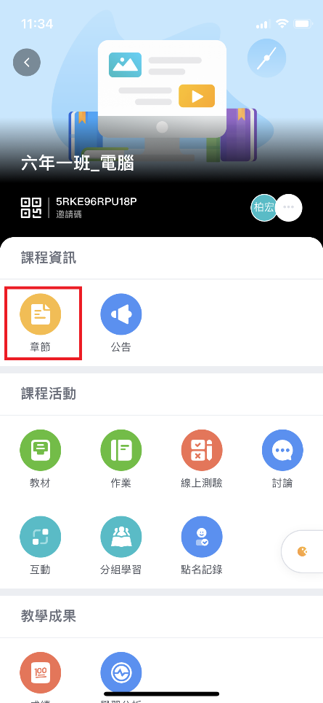

  - 遠距教學教室模組使用(Adobe Connect)
- 點選教師指定之課程內容，進入Adobe Connect畫面，請點選「打開Adode Connect Mobile」進入教室；若還尚未安裝者，點選上方選項，下載結束後，切換回本app後重新點選進入教室即可。
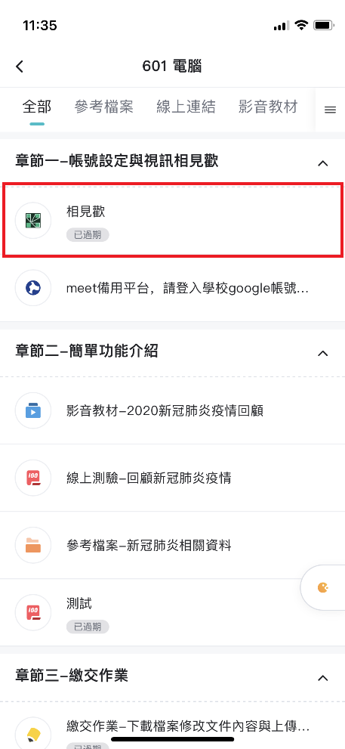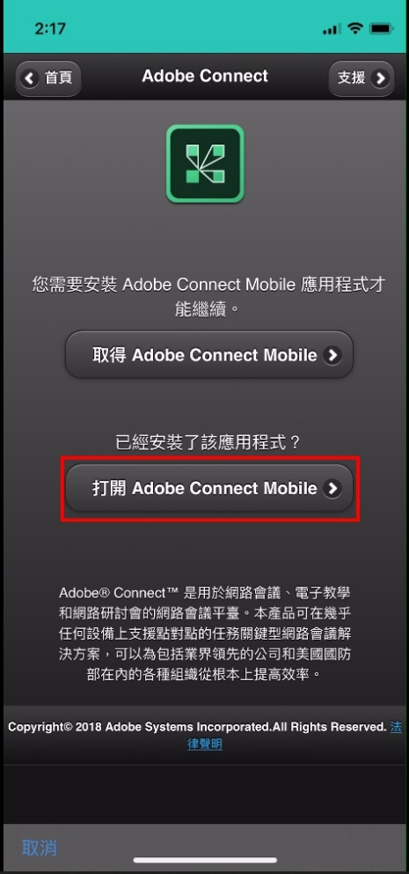
- 進入教室後，畫面左方列標示區從上至下者為「主持人(教師)共享畫面」、「參加者列表」、「視訊使用」、「傳送訊息區」；右方區塊從上至下為「主持人(教師)視訊畫面」、「參加者列表」、「聊天區域」；右下角四條線處，點選開第一個選項為「視訊鏡頭與麥克風」開關。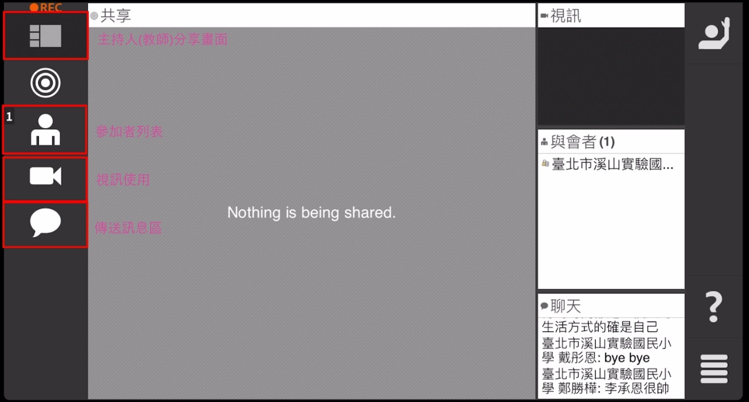
  - 遠距教學教室模組使用(google Meet)
- 點選教師指定之課程內容，進入Meet會議室連結，請先確認下方所使用之帳號是否為學校提供之Email（結尾為@hops.tp.edu.tw），若非，可點選「切換」選項進行帳號登入。帳號：s+學號@hops.tp.edu.tw，密碼：年級預設規定請聯絡導師。
- 點選加入，即可進入會議室。
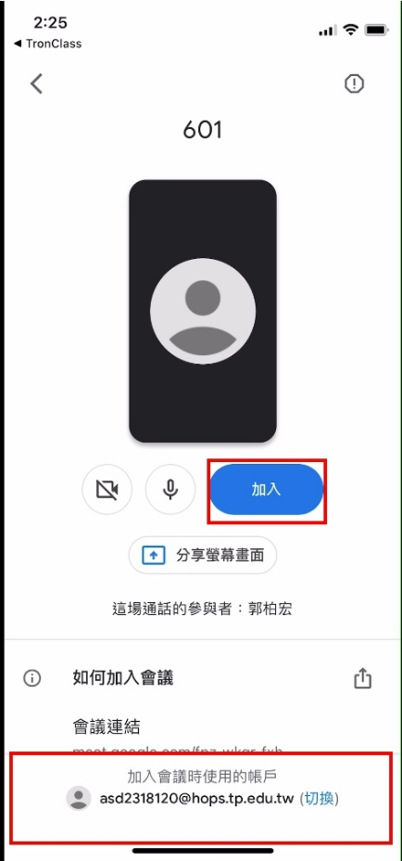
- 進入會議室，下方紅框處從左而右依序為「麥克風開關」、「離開會議室」、「視訊鏡頭開關」；右上方紅框處從左而右為「參加者列表」、「訊息傳送區」

- 教師開課
教師開課模組目前只能使用「電腦版」網頁進行編輯作業，手機、平板只能供觀看瀏覽，無法進行編輯、批改、後臺觀看，因此強烈建議教師欲使用酷課雲上課者，需搭配電腦(需有視訊鏡頭與麥克風)或筆電進行，以獲得更好的使用體驗。以下介紹將以電腦版為主，載具版請參考學生操作指引。

  - 登入
- 進入酷課雲網頁：https://cooc.tp.edu.tw/
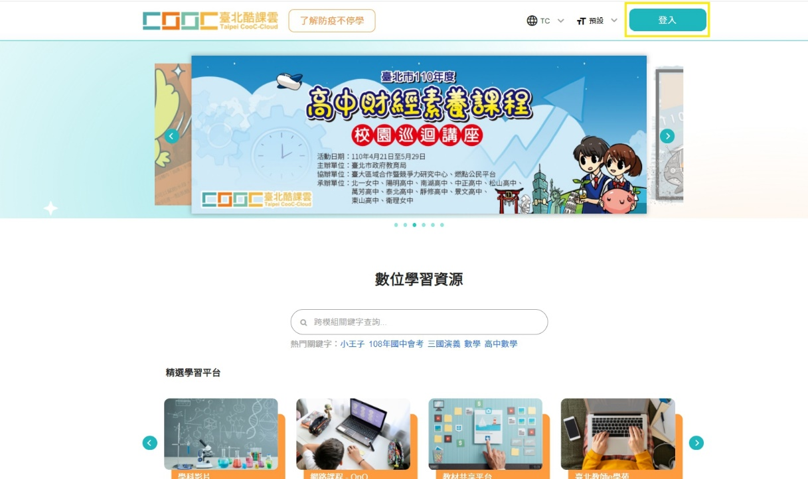
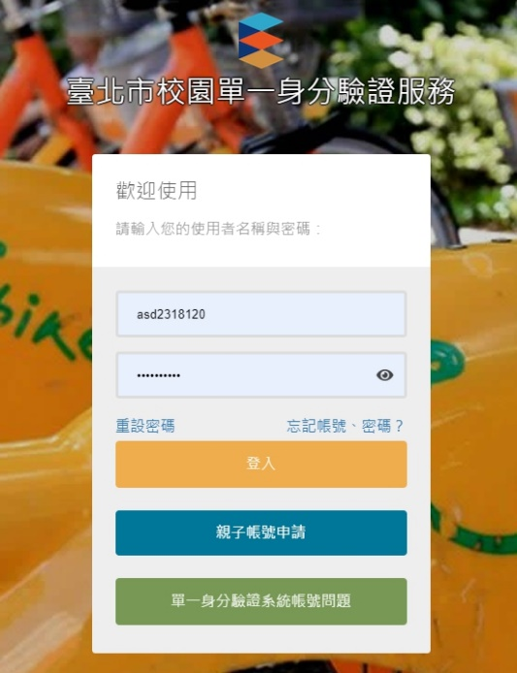
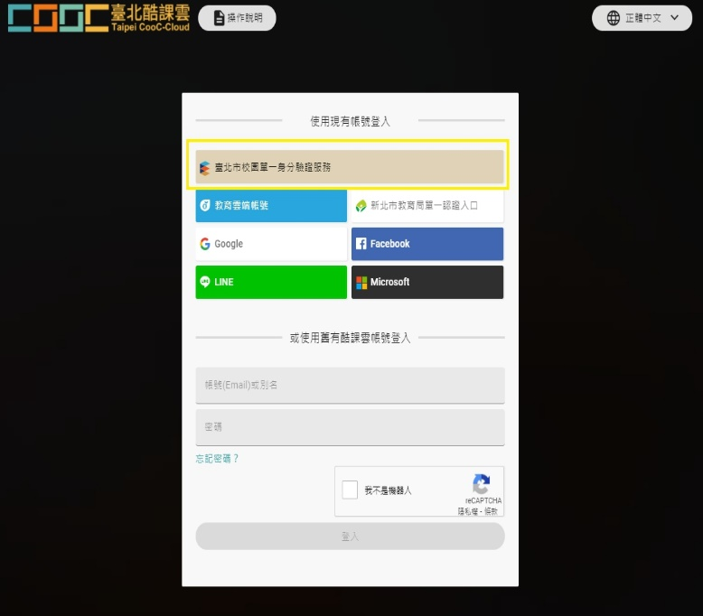
- 登入單一身分驗證，教職員預設帳號：hops+身分證末九碼；預設密碼：身分證字號末六碼，第一次登入將強制修改密碼，請將之筆記留存。
- 修改密碼完成，將進行重新登入。
  - 開班
- 進入登入頁面後，前往OnO線上教室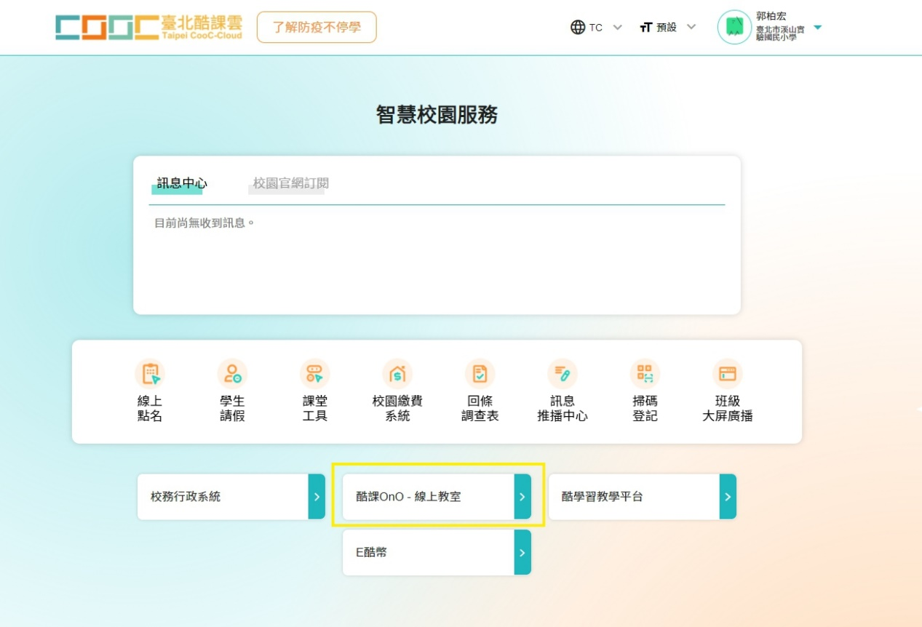
- 進入左側「我的課程」
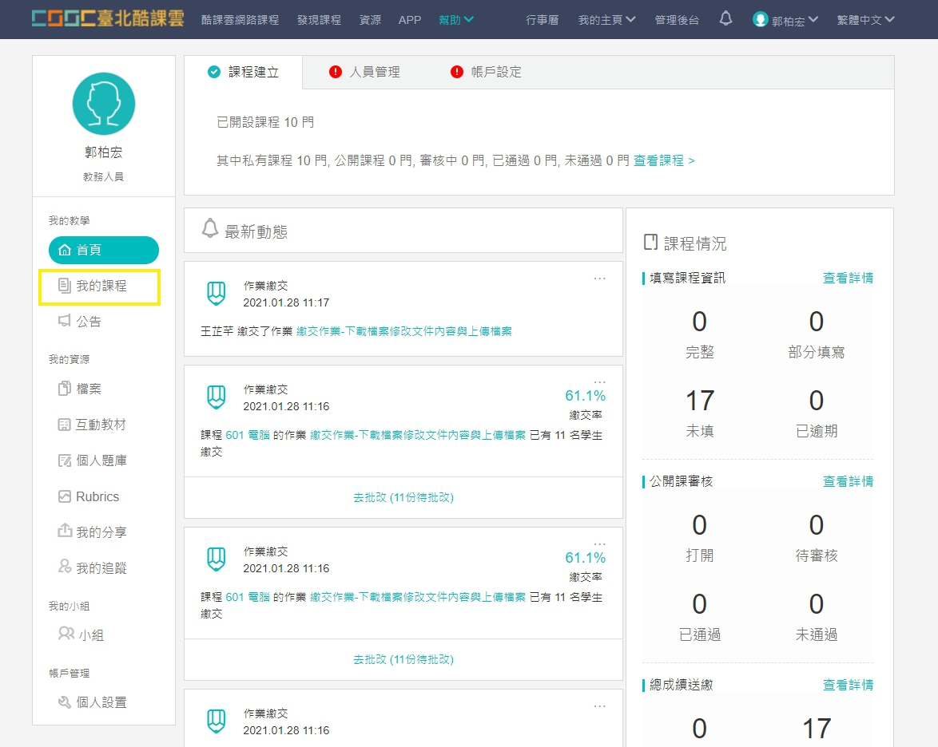
- 選擇上方「教務系統開課」
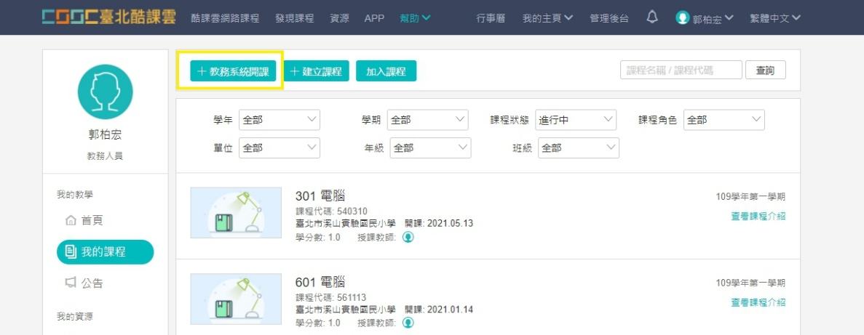
- 輸入相關「學年與學期」、「開課科目」、「點擊開課」
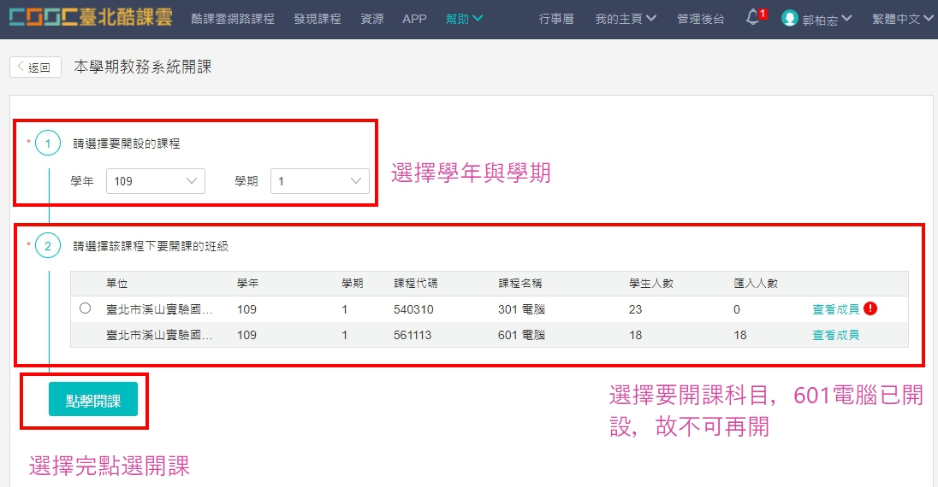
- 回到我的課程頁面後，即可見到新開課堂。
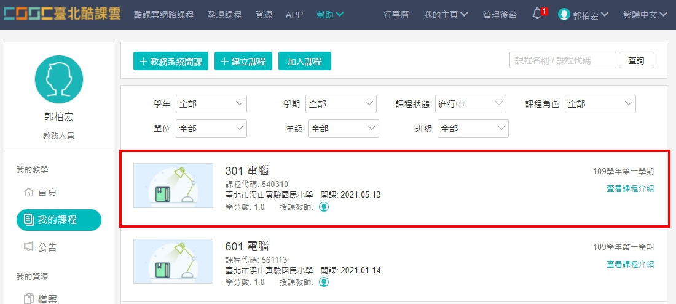
  - 開設課程日期與單元
學習活動電腦版全支援，但部分功能針對載具無法使用，建議教師依據學生狀況使用合適的模組，下面表格為各功能支援情形。
 | 電腦 | 載具
影音教材 | V | V
參考檔案 | V | V(有限支援)
互動教材 | V | X
頁面 | V | X
線上連結 | V | V
作業 | V | X
線上測驗 | V | V
隨堂測驗 | V | X
Adobe Connect | V | V
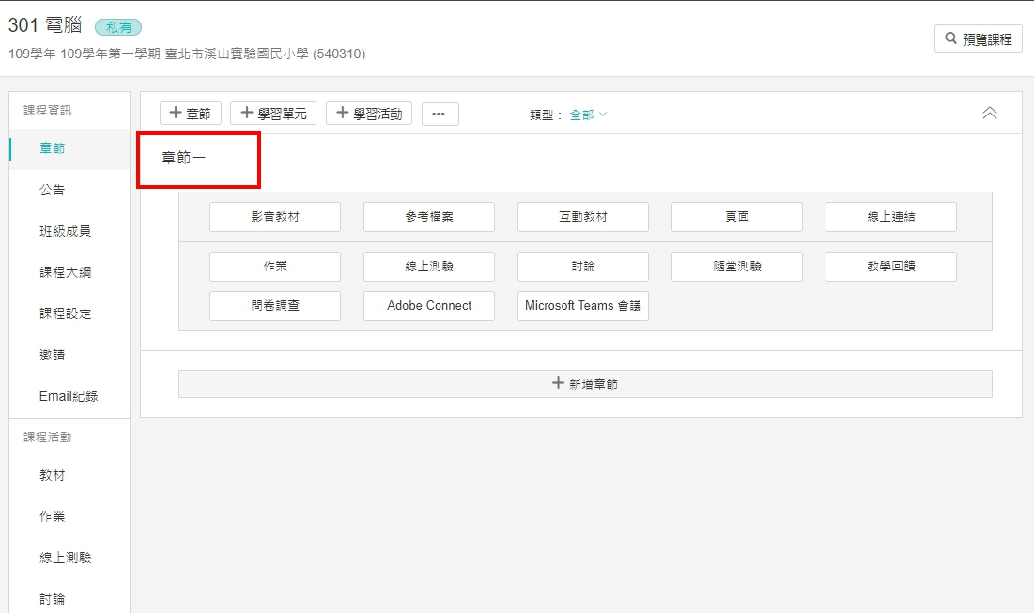
- 新增章節，點選章節後，點選右側編輯圖示，即可編輯章節名稱，建議可以日期+單元名稱做區隔。
- 新增影音教材，編輯標題、說明、上傳影音檔案或連結影音網站、設定完成指標與截止日期，按下儲存即可完成設定。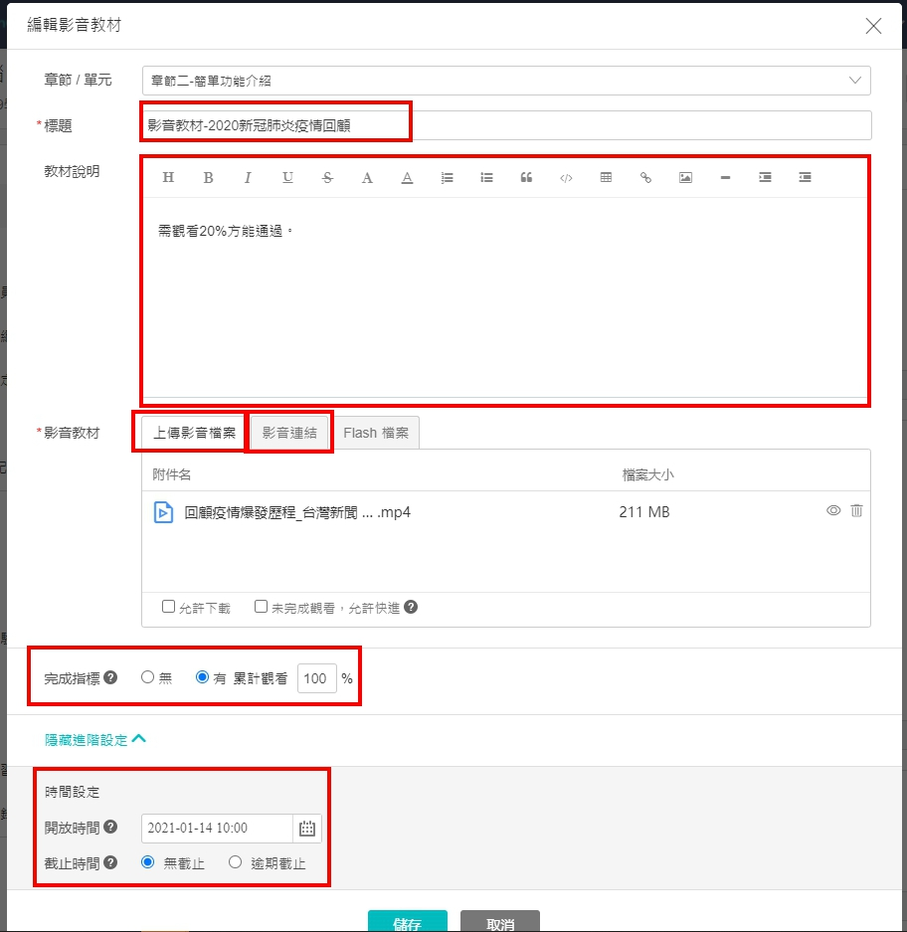
- 新增線上連結，編輯標題、網址(會外開分頁前往連結，無法追蹤學生完成進度)、完成指標、開放時間與截止時間，按下儲存即可完成設定。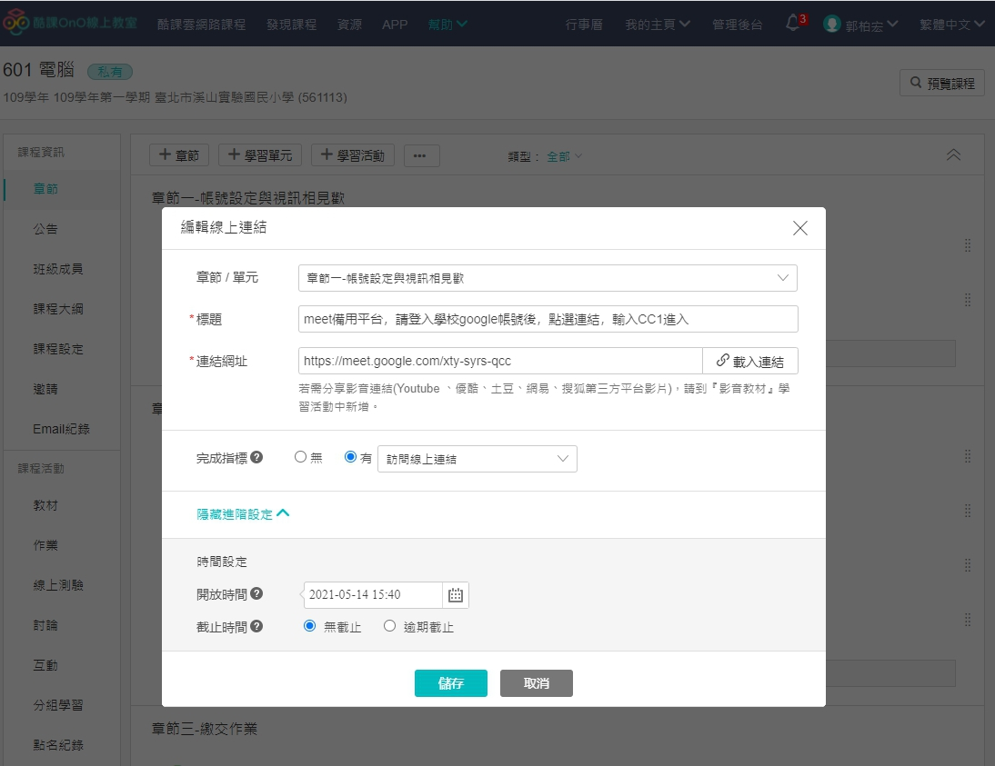
- 新增參考檔案，編輯標題、說明、檔案上傳(可放置文件.PPT.PDF與部分word檔讓學生觀看)、完成指標、開放與截止時間，按下儲存即可完成設定。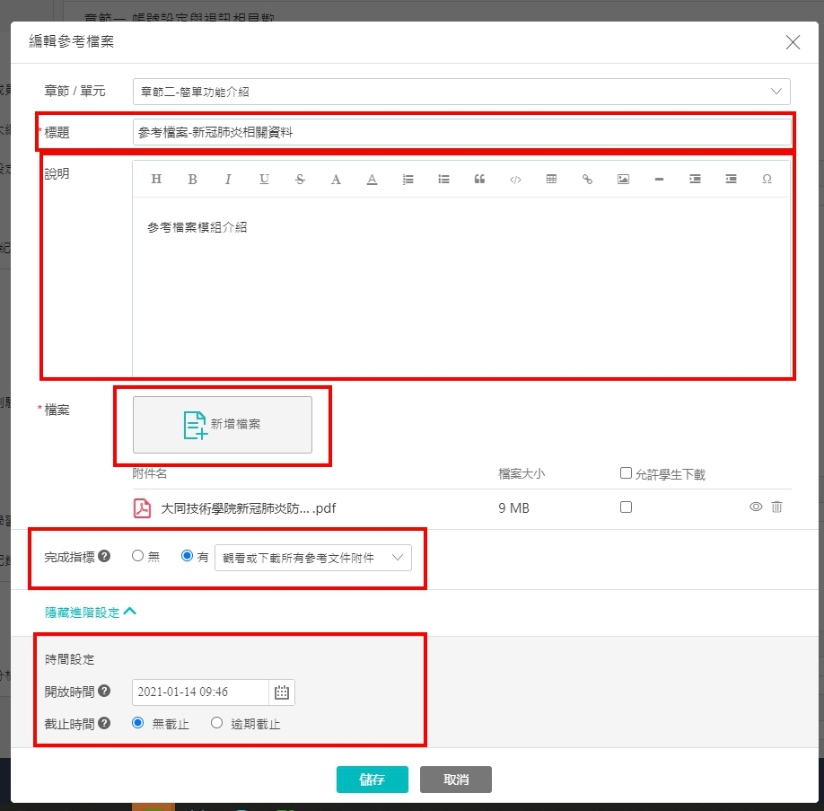

- 新增線上測驗，編輯標題、說明等相關設定後，按下儲存回到上一頁點選標題進入編輯題目頁面。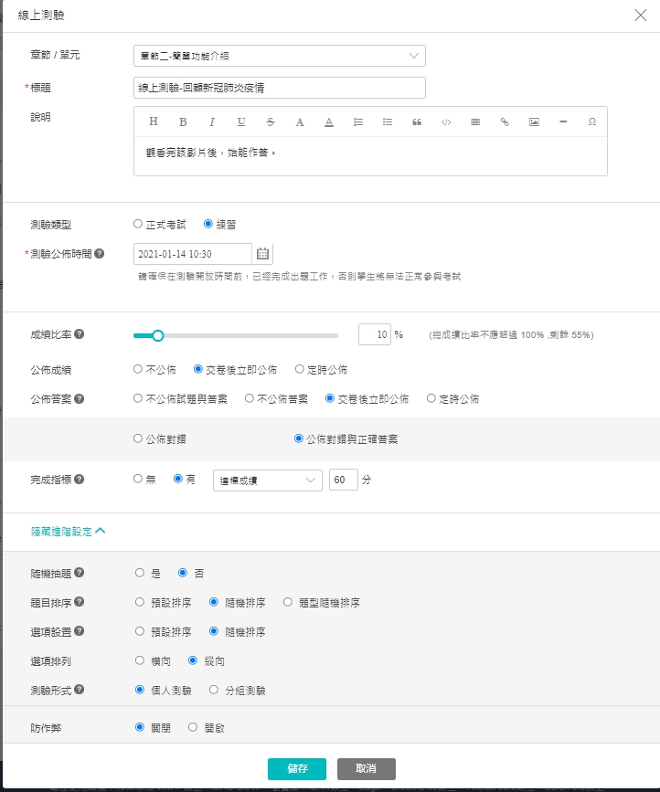
- 點選管理測驗試題編輯題目。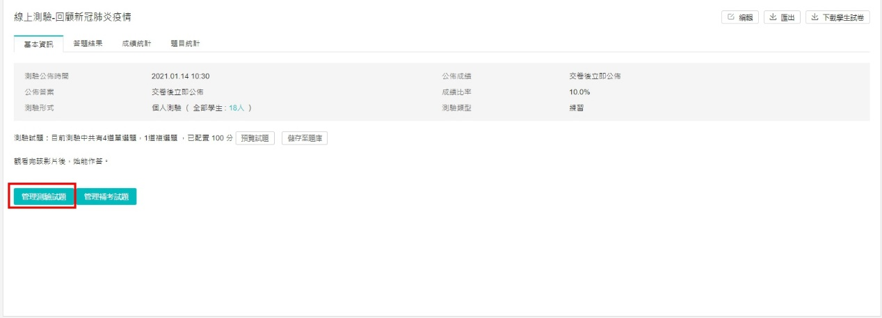

- 右側為題目庫，綠框標示為目前編輯之題目；左側為編輯區，編輯題目與各選項後，點選預設答案選項，並且可設定是否公布正確答案/錯誤答案說明。編輯結束後回到右側區最下方，點選新增新題目，選擇題型後至左側編輯區編輯。編輯完成按下左側下方儲存即可完成。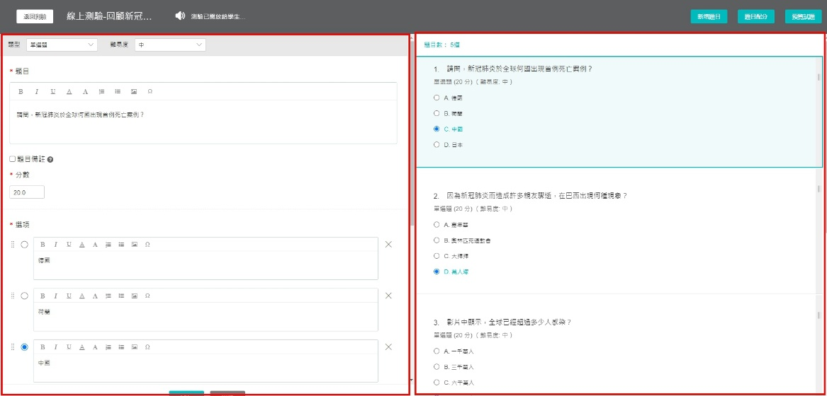
- 學生作答情形可至線上測驗標題點入後，上方列表進行觀看(作業模組也可適用)。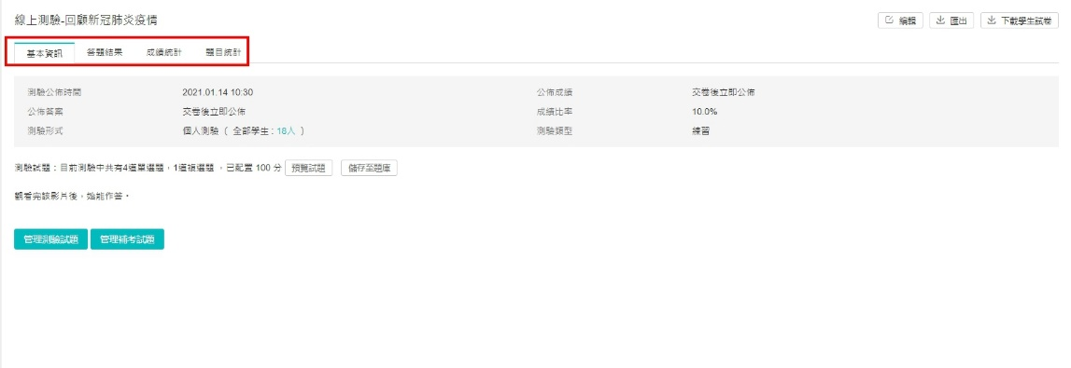

- 學生學習狀況可至左側列表「學習分析」、上方「完成度」，即可掌握學生在各部份學習完成度。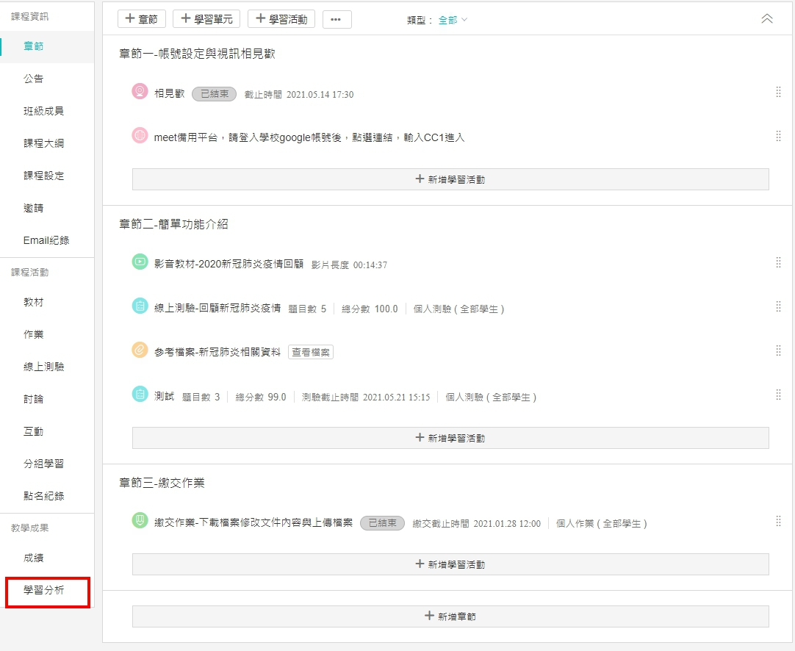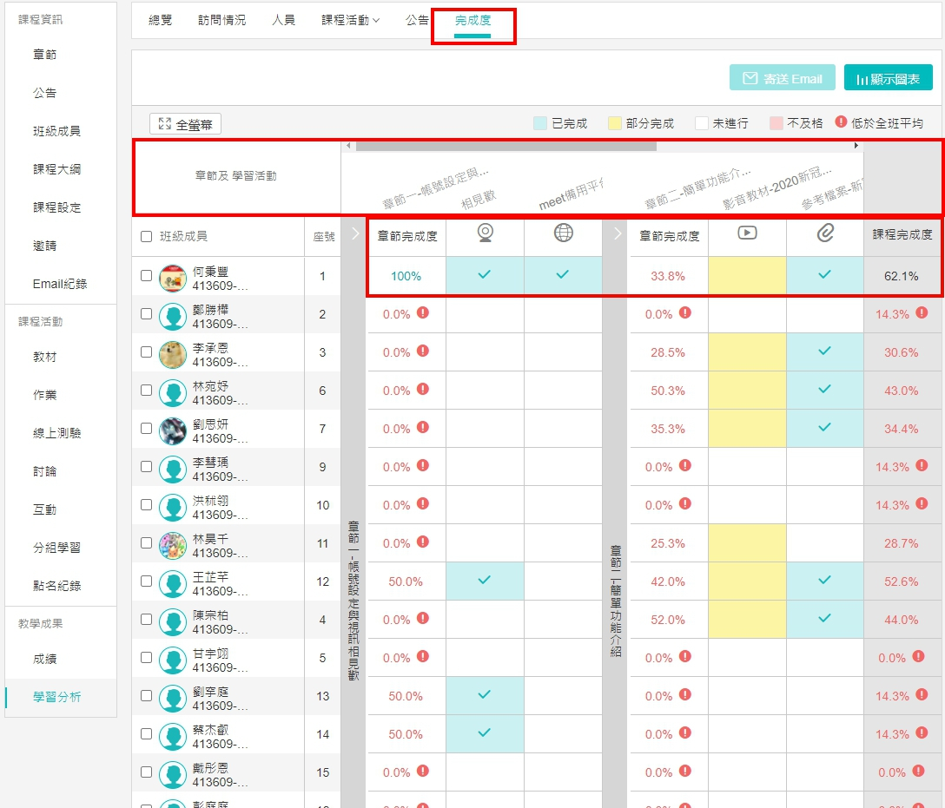

- 參考資料：
  - 酷課雲線上教學by永樂國小資訊組
  - 建立google meet直播教學by永樂國小資訊組
  - 臺北酷課雲-OnO網路學校教學影片暨直播軟體「AdobeConnect」操作說明
  - 酷課網路學校(OnO)教師操作影片：線上課程建立、線上直播暨實體課程教學(部分學生隔離部分學生正常上課之情境)

